第一章 机械运动 第3节 运动的快慢

1.运动的快慢——速度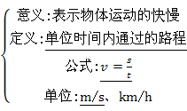

2.运动的形式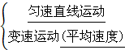

知识点1:运动的快慢——速度
1.比较物体运动快慢的方法:
(1)相同路程比较所用的时间,时间越少,运动越快;
(2)相同时间比较通过的路程,路程越长,运动越快;
(3)如果通过的路程和所用的时间均不同,则单位时间内通过的路程越多,运动越快。
2.速度
物理意义 | 表示物体运动的快慢,物体运动越快,速度越大;运动越慢,速度越小
定义 | 路程与时间之比
公式 | 如果用s表示路程,t表示时间,则速度v=
单位 | 在国际单位制中,路程的单位是m,时间的单位是s,则速度的单位是m/s,常用单位是km/h,1 m/s=3.6 km/h
注意事项 | (1)v、s、t必须是对应同一物体的三个量;(2)运算过程中要注意统一单位
易错警示 m/s和km/h是速度的两个常用单位,两个单位的换算关系是:
1 m/s==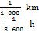=3.6 km/h。即m/s是大单位,km/h是小单位,m/s是km/h的3.6倍,由m/s向km/h换算乘以3.6,由km/h向m/s换算除以3.6。
拓展延伸 由v=可得s=vt和t=,可分别用来求物体在某段时间内通过的路程和通过某段路程所用的时间,在运用时要注意统一单位。
【例】 五一节,爸爸驾车带楠楠去海洋公园游玩,途经长江大桥,如图所示。如果小车以36 km/h的速度匀速通过长为450 m的大桥,则小车的速度为 m/s,小车过桥所需的时间为 s。

答案:10;45
点拨：因1 m/s=3.6 km/h,所以36 km/h= m/s=10 m/s,以此速度通过长450 m的大桥所需的时间t==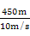=45 s。
知识点2:运动的形式
1.匀速直线运动
(1)概念:物体沿着直线且快慢不变的运动叫做匀速直线运动。
(2)特点:a.匀速直线运动是运动状态不变的运动,是最简单的机械运动;
b.在整个运动过程中,物体的运动方向和运动快慢(即速度)都保持不变;
c.在任意一段相等的时间内和任何一段路程内,速度都是相等的。
(3)速度:做匀速直线运动的物体,其速度的大小可以由v=来计算,但速度的大小与所取的s与t的大小无关。[来源:学。科。网Z。X。X。K]
2.变速直线运动:物体做直线运动时,在相等时间内通过的路程不相等的运动叫变速直线运动。
3.平均速度
(1)物理意义:粗略地表示做变速运动的物体在一段路程上或一段时间内的运动快慢,不能反映出物体的运动细节(如加速、减速或停顿等)。
(2)计算公式:v=。其中s表示某段路程,t为通过这段路程所用的时间,v是这段路程上的平均速度。
易错警示 平均速度不是速度的平均值,通过某段路程的平均速度应等于总路程除以通过这段路程所用的总时间,不等于通过各个分段的速度的平均值,即v=≠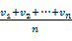。 [来源:Z#xx#k.Com]
【例】 “频闪摄影”是研究物体运动时常用的一种实验方法,如图是小严同学利用频闪照相机拍摄的不同物体运动时的频闪照片(黑点表示物体的像),其中可能做匀速直线运动的是( )
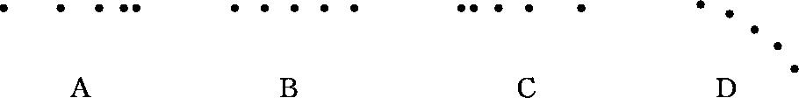
答案:B
点拨：由图可看出,只有B中物体在相同的时间内通过的路程相等,且运动路线是直线,所以可能做匀速直线运动的是B。


考点1:速度的相关应用
【例1】 喜羊羊发现后方100 m处的灰太狼正以15 m/s的速度向自己猛扑过来,此时喜羊羊与前方的羊村相距200 m。问:喜羊羊至少要用多大的速度才能安全跑进羊村?
解:灰太狼以15 m/s的速度跑到羊村所需的时间为:t_{狼}==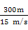=20 s;
若要使喜羊羊在此时间内安全跑进羊村,它的速度至少应为:
v_{羊min}===10 m/s。
答:喜羊羊至少要用10 m/s的速度才能安全跑进羊村。
点拨：根据“灰太狼跑到羊村所用时间内,喜羊羊也必须跑到羊村”进行解题,注意喜羊羊和灰太狼跑的路程不同。
考点2:速度与数学图象的整合问题
【例2】 某同学的爸爸携全家驾车去太湖渔人码头游玩,在途经太湖路时,路边蹿出一只小猫,他紧急刹车才没撞到它。如图为紧急刹车前后汽车行驶的速度—时间图象,根据图象分析不正确的是( )
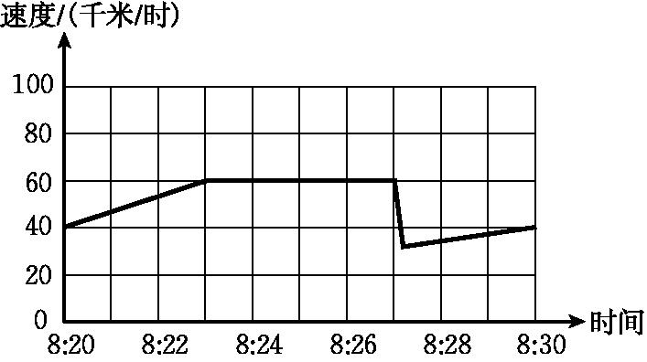
A.紧急刹车发生在8:27
B.在8:23～8:27时间段内他驾车匀速前进[来源:学*科*网]
C.在8:20～8:30时间段内他驾车的最大速度为60千米/时
D.在8:20～8:30时间段内他驾车的平均速度为60千米/时
答案:D
点拨：从题中图象可以看出,紧急刹车的时刻为8:27,此时速度突然减小;从8:23到8:27这段时间内,速度始终保持在60 km/h,体现在图象上是一条水平线段,这是图象上所体现的最大速度,其余时刻的速度均小于60 km/h,所以这段时间内汽车的平均速度应小于60 km/h。综上分析可知,只有D选项不正确。

